Pycharm中的terminal里面使用help()或者dir()的帮助命令的时候，先要输入python，进入python环境，例如dir(list),输出的是list的内置方法,用“.”来访问eg:list3.add

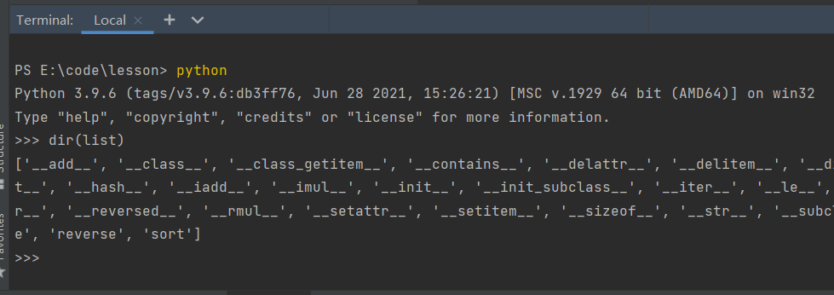

变量

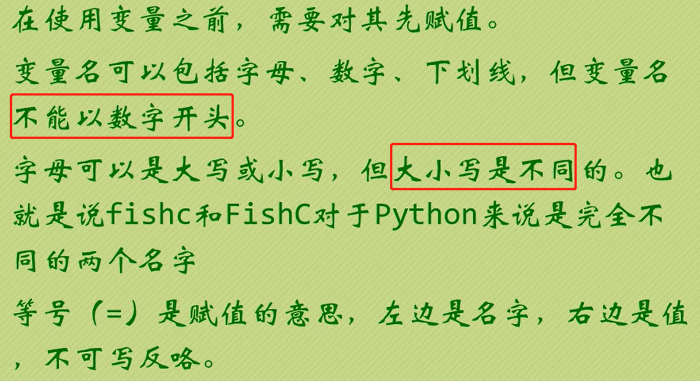

字符串

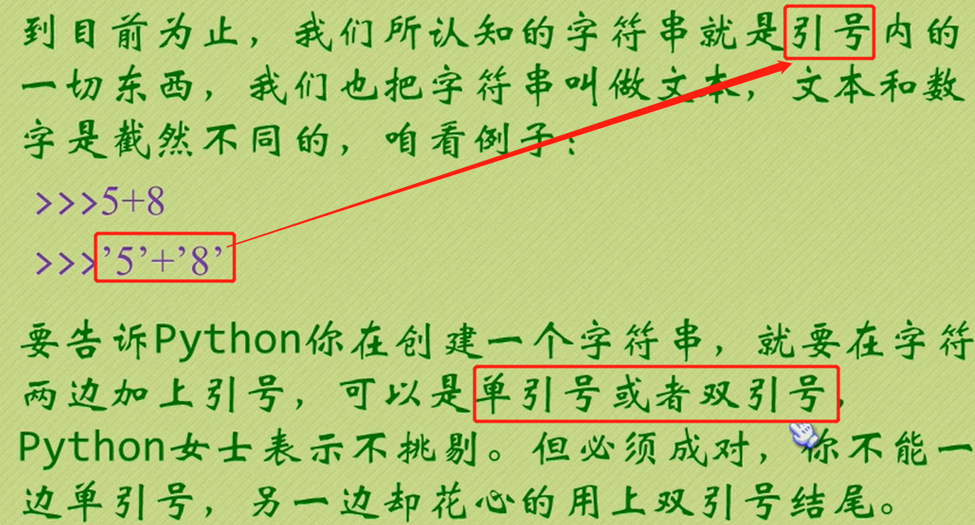

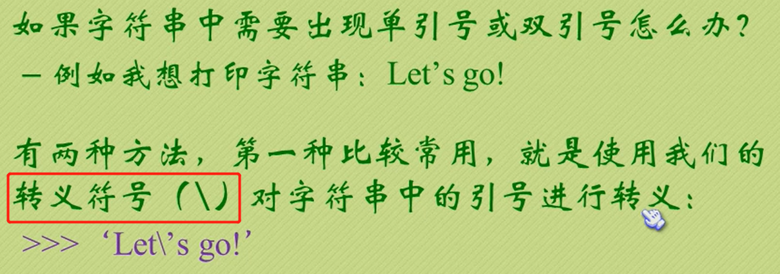

原始字符串

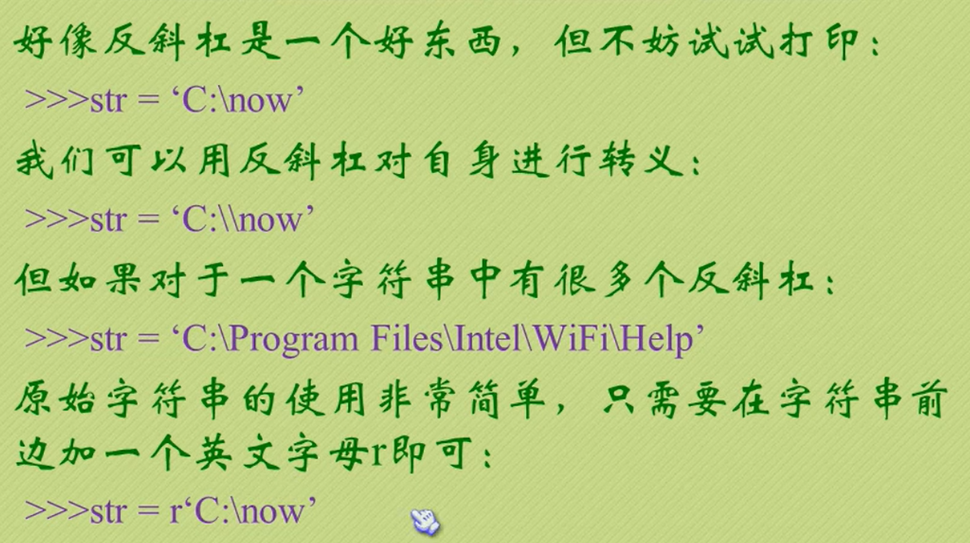

注意加上“r”之后，字符串后面是不可以加“\”的例如：

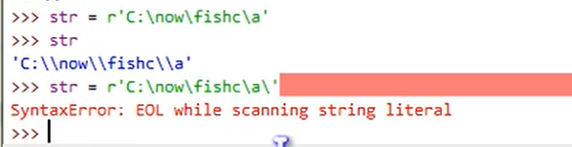

若希望得到长字符串（跨越多行的字符串），则需要三重引用也就是三个引号:

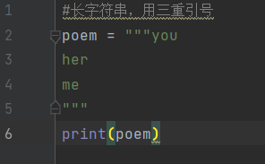

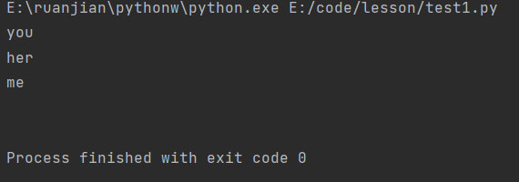

Python比较操作符

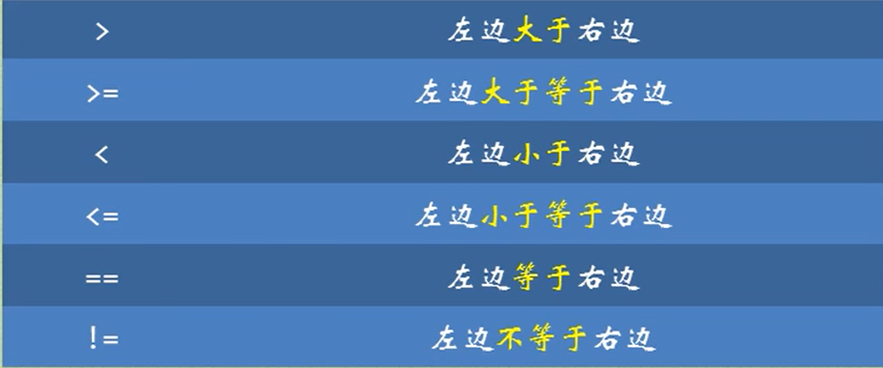

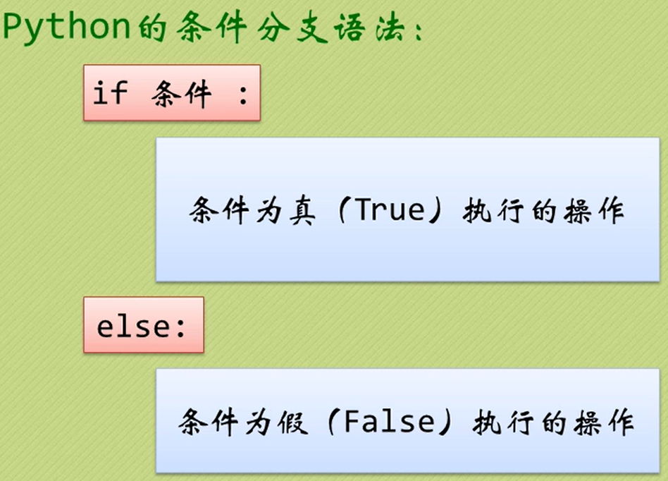

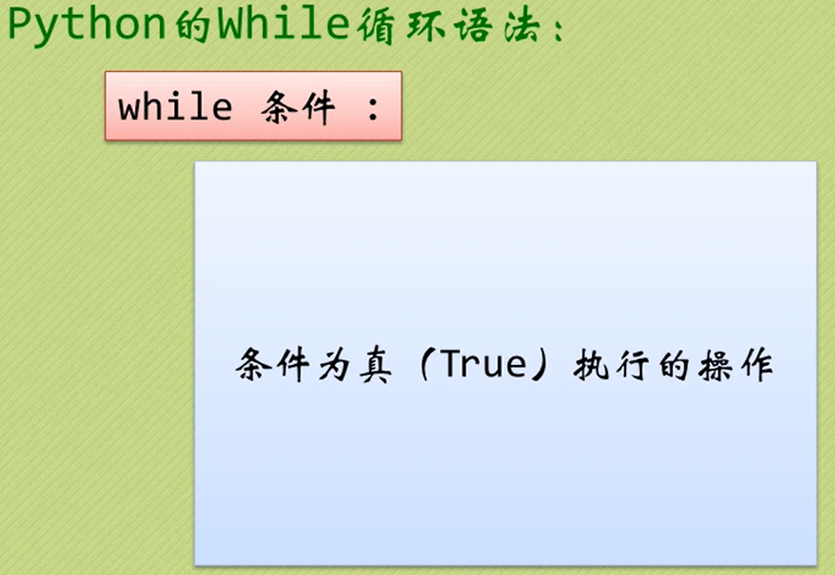

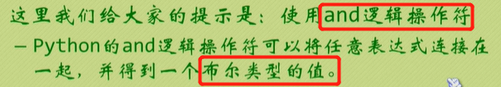

逻辑操作符的优先级高于比较操作符

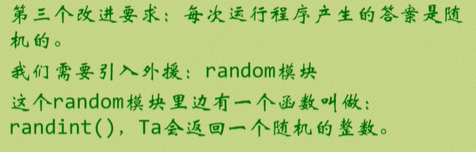

实验

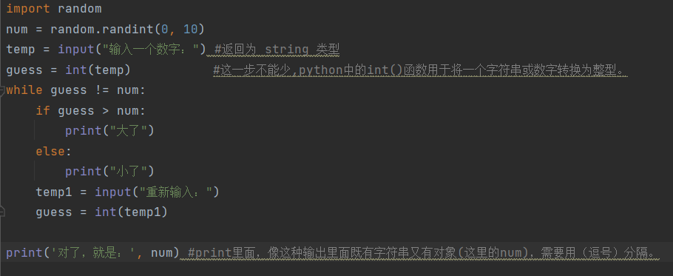

**Print语法**

print(1) #数值类型可以直接输出

'''

运行结果如下

1

'''

print("Hello World") #字符串类型可以直接输出

'''

运行结果如下：

Hello World

'''

a=1

b="Hello World"

print(a, b) #可以一次输出多个对象，对象之间用逗号分隔

'''

运行结果如下：

1 Hello World

'''

#如果直接输出字符串，而不是用对象表示的话，可以不使用逗号

print("Duan""Yixuan")

print("Duan","Yixuan")

'''

运行结果如下：

DuanYixuan

Duan Yixuan

可知，不添加逗号分隔符，字符串之间没有间隔

'''

print("www", "snh48", "com", sep=".") # 设置间隔符

'''

运行结果如下：

www.snh48.com

'''

类型转换：

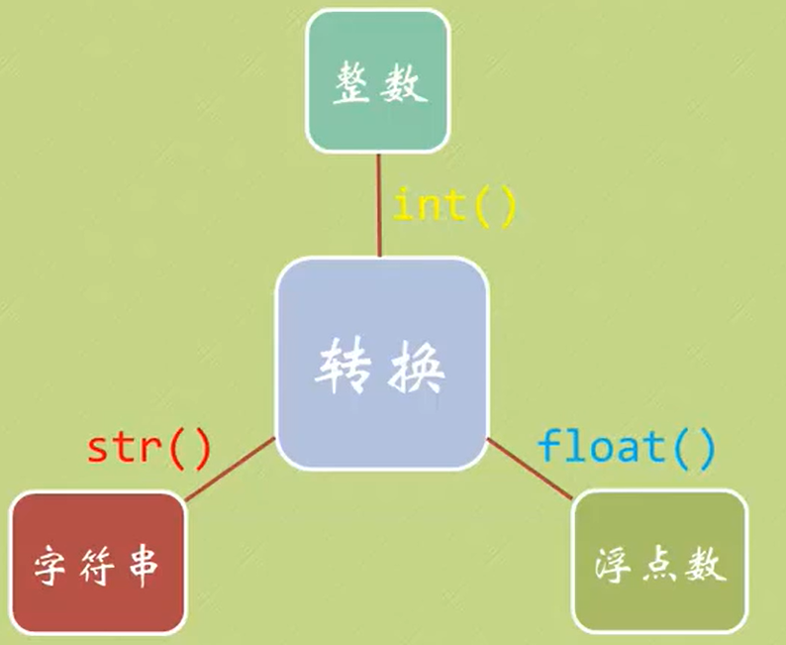

Int()

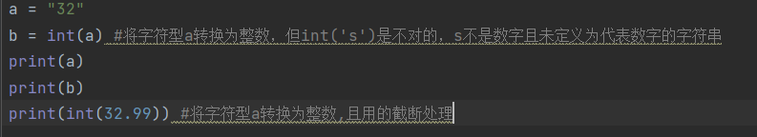

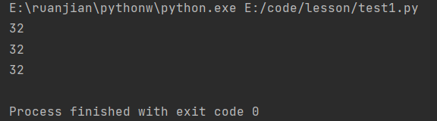

获得关于类型的信息

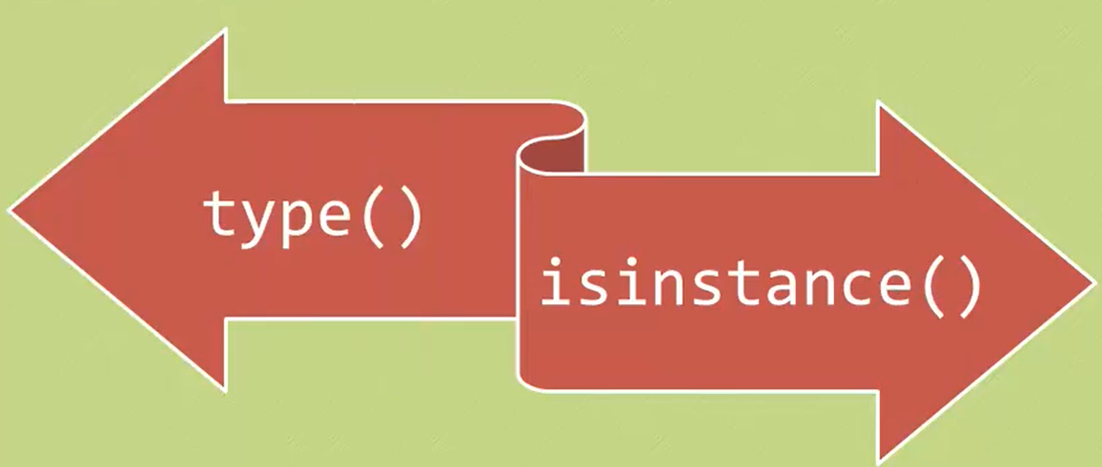

Type()

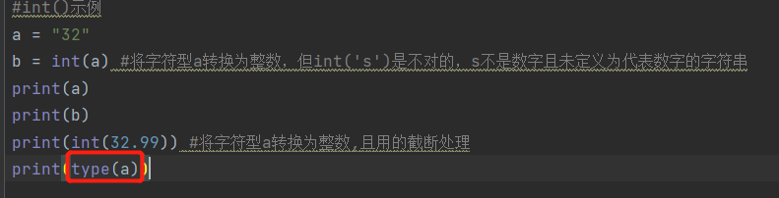

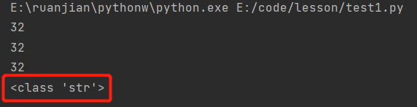

isinstance(a,b):比较a与b的类型是否相同,b是数据类型或者元组（tuple），返回一个bool类型

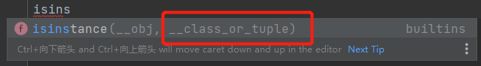

示例：

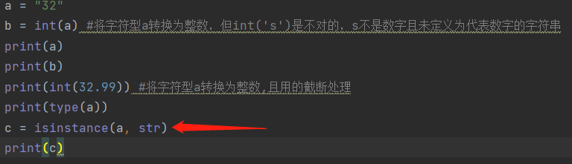

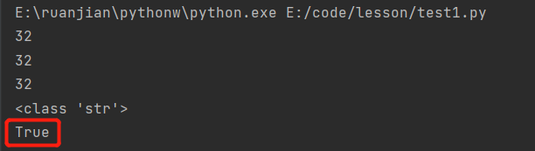

算数操作符：

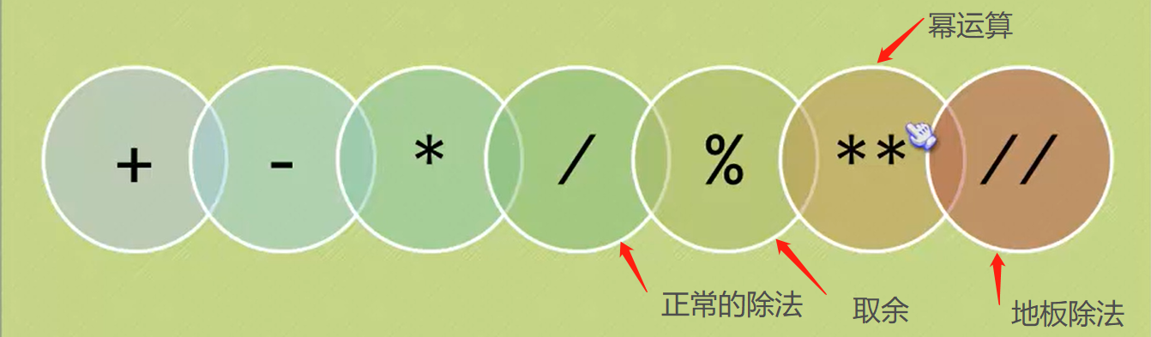

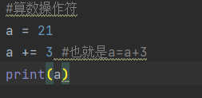

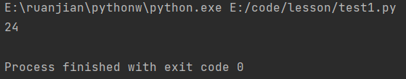

类似的也有减法和乘除法

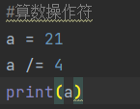

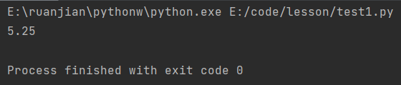

地板除法：

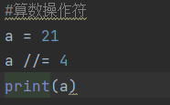

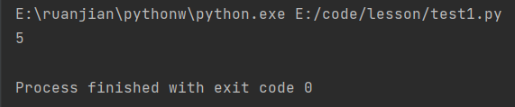

幂运算：

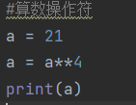

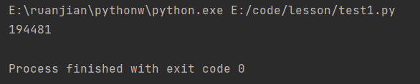

注意优先级

逻辑操作符：

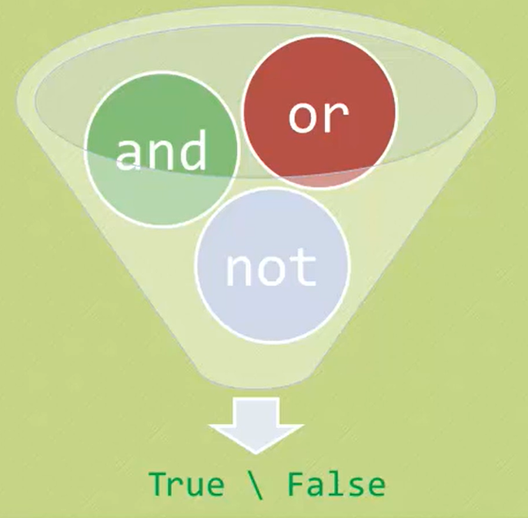

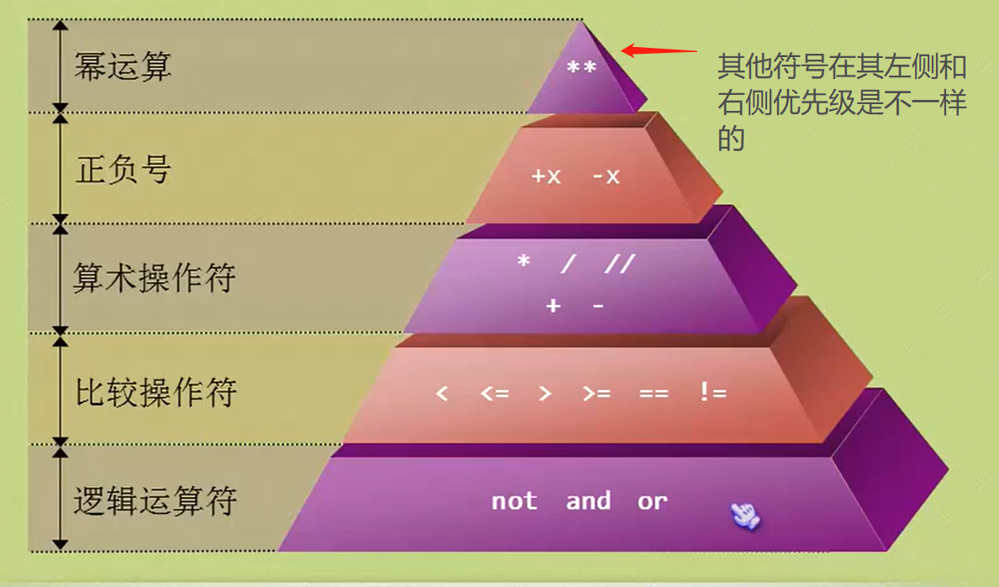

用if---elif比if,if更好，因为缩减了运算次数

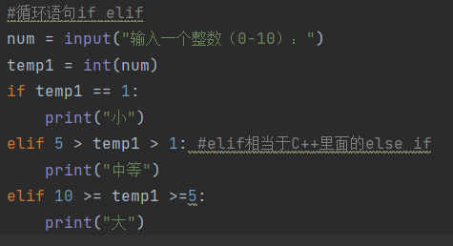

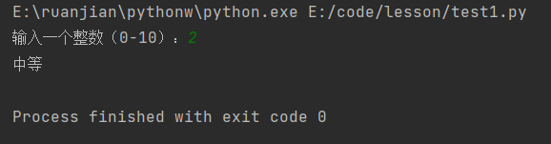

Python可以避免“悬挂else”

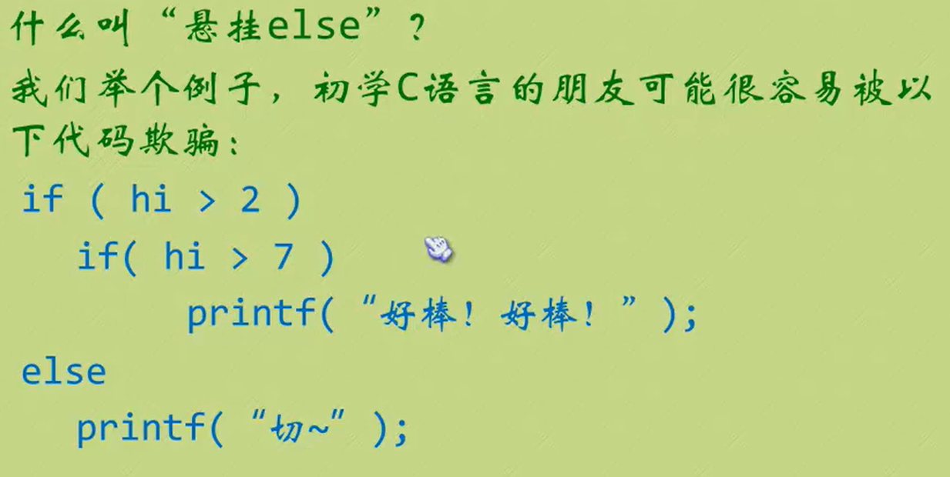

上述else不知道是对应第几个if,但python会强制对其else，从而避免出现上述问题

说到几元操作符，对应着这个操作符有几个操作数，例如下面的三元操作符，有三个操作数：

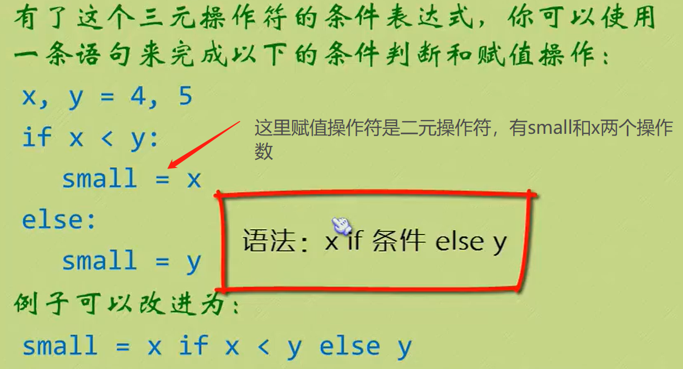

断言assert

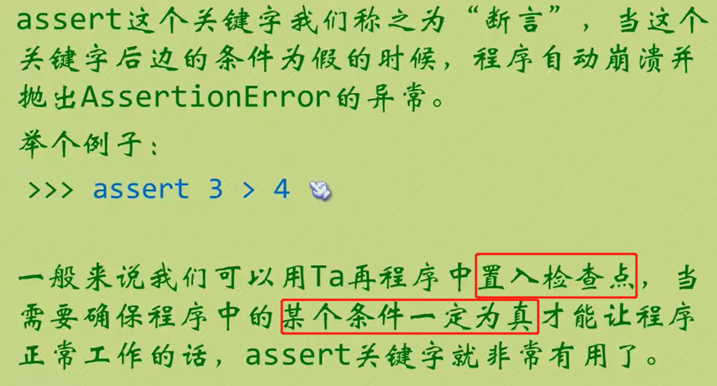

循环语句

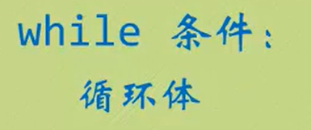

While循环，只要条件为真就一直循环。

for循环：



例子：

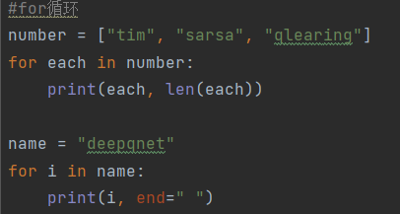

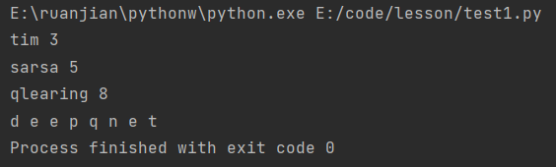

range()

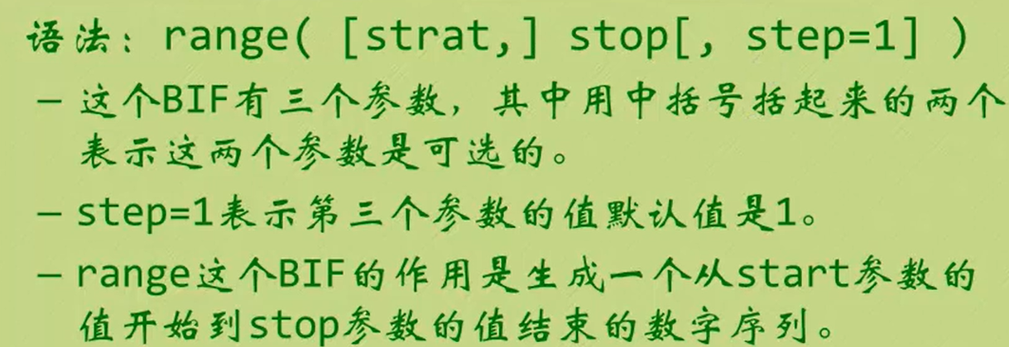

第三个参数就是步长，默认为1，起始数默认为0。

注：上述语法中，[]内的内容是**可以有也可以没有的**

break和continue（循环语句，for和while）

break:表示终止当前循环

continue:终止本轮循环中continue后面的语句，继续开始下一轮循环

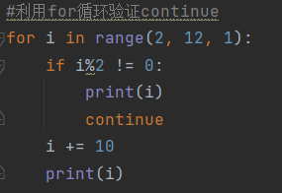

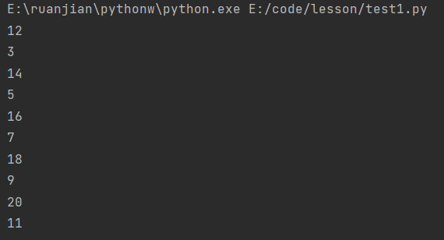

向数组里面添加元素

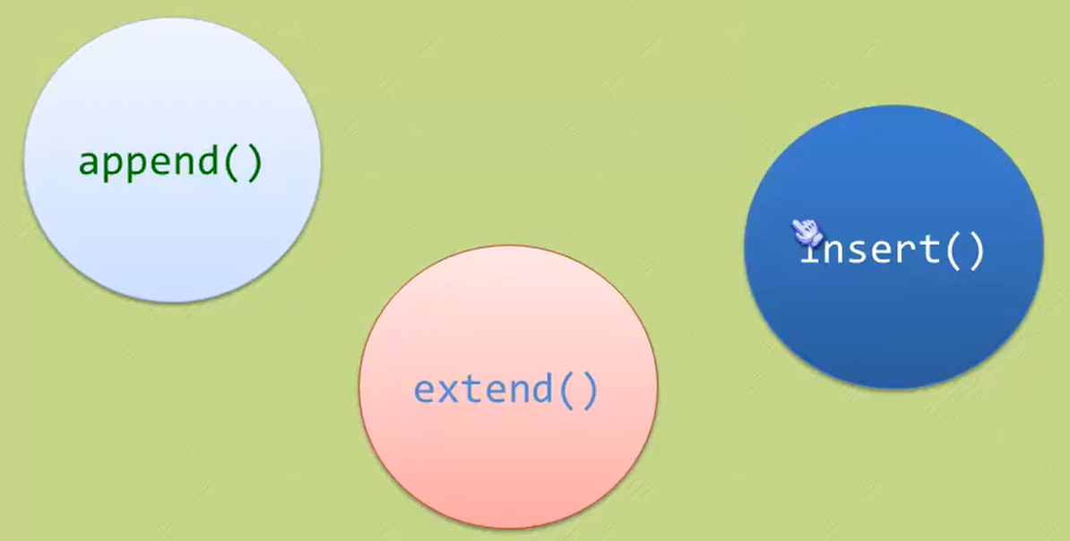

insert(),里面有两个元素，第一个是位置，第二个是要加入的元素

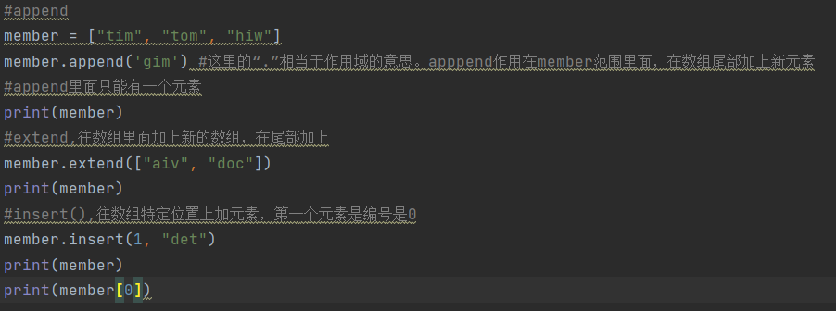

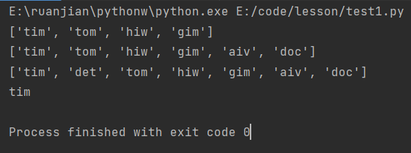

交换列表元素：可以找一个临时变量来交换

从列表删除元素：

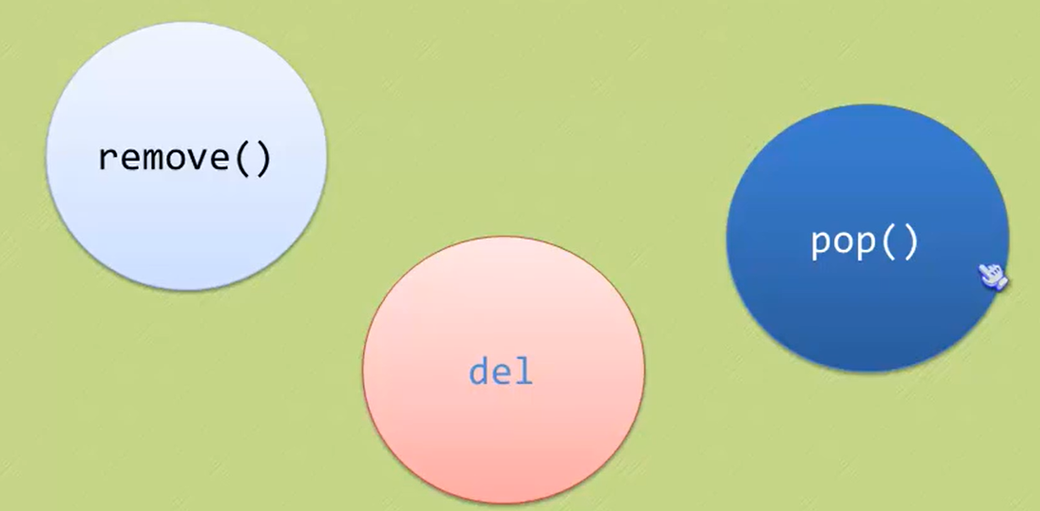

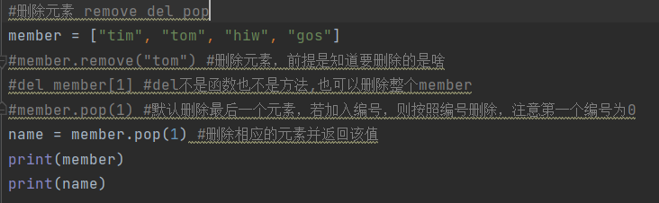

列表分片

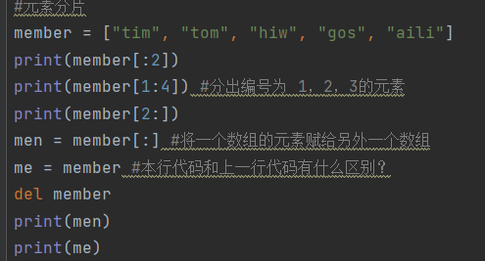

本代码（me = member）中如果member发生改变，则me也发生改变，但上一行代码（men = member[:]）中的men不变

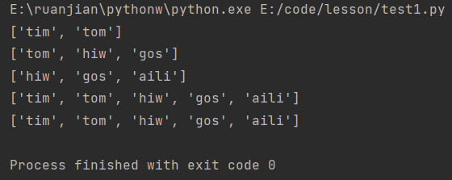

列表逻辑操作符

（>,<,==等）两个列表之间的比较，默认是比较第一个元素（编号为0），后面的元素不比较大小；

（+）是将两个列表实现拼接，注意加号两边都要是列表才行

（*）和数字n相乘，是将数字复制n倍

in用于访问数组中的元素

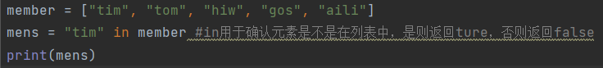

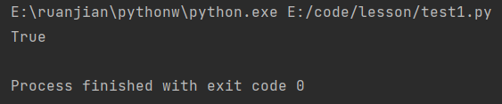

dir(list),list的内置方法中常用的是：

count()，计数，统计有几个元素在数组里面

index()，索引，找到某个元素在数组中的编号（位置）

reverse(翻转，最后一个元素变为第一个元素)

sort(),排序

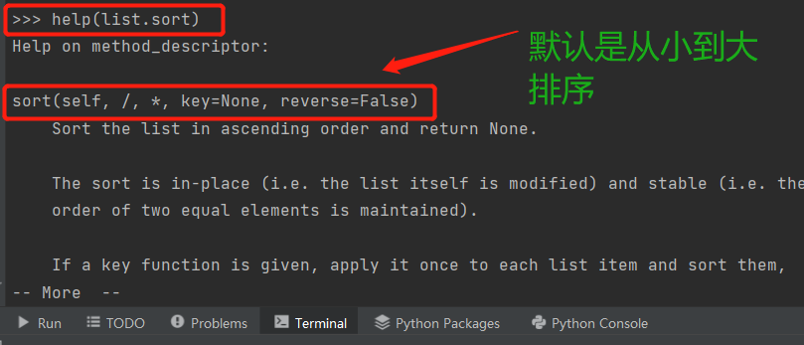

Self什么意思？

类那一章有说，self是他本身（类实例化后的对象），就像张三李四，都是人，但张三是张三李四是李四，为了知道他究竟叫啥，默认给他传了个**自己叫啥**

参数中的 / 不代表任何参数，它指示前面的都是**位置参数**，没有关键词参数

位置参数位于关键字参数前面

如果需要限制关键字参数的输入名字，就需要使用到**命名关键字参数**的形式，所谓命名关键字参数**就是给关键字参数限定指定的名字**，输入其他名字不能识别。**命名关键字参数**和**位置参数**之间使用独立的星号（*）分隔，**星号后面为命名关键字参数**，星号本身不是参数。凡是命名关键字参数，**在调用时必须带参数名字进行调用**，否则会报错。

示例如下：

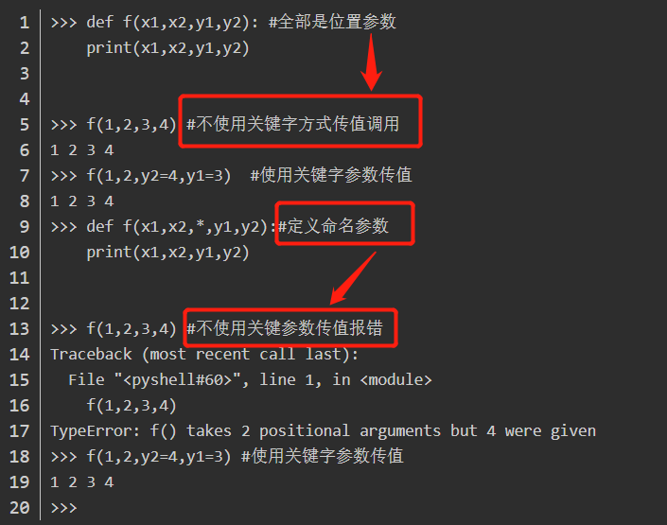

说回sort:

参数key表示排序需要按照key指定的规则排序，否则默认为没有；这里提一下匿名函数：lambda 表达式，又称匿名函数，常用来表示内部仅包含 1 行表达式的函数。如果一个函数的函数体仅有 1 行表达式，则该函数就可以用 **lambda** 表达式来代替。

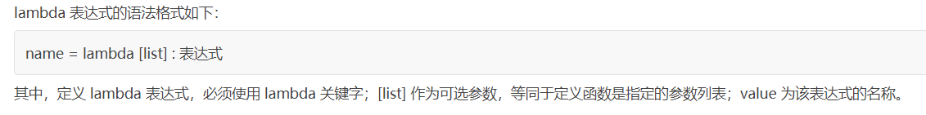

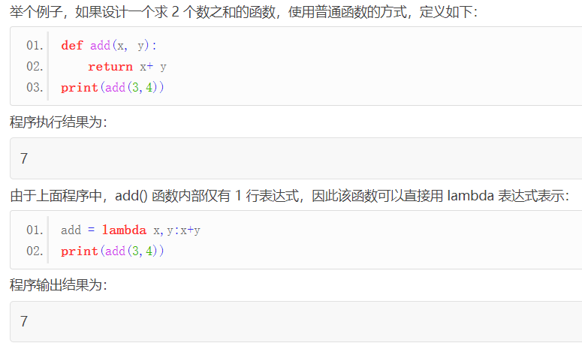

用lambda来定义key的规则：

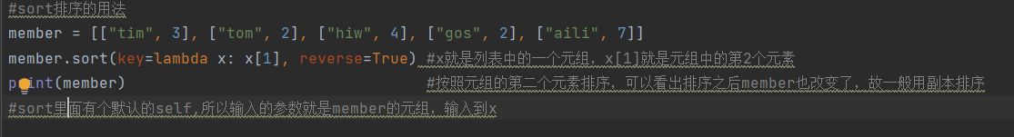

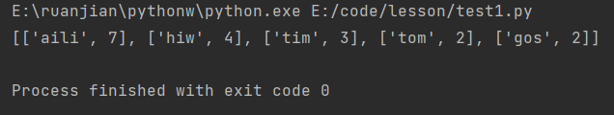

元组

和列表类似，但元组不可被修改，不可修改其中的元素

但可以用切片的方法往其中增删元素（用新的元组覆盖旧的标签）

元组用**小括号**表示，访问方法和列表一样“.”

元组的特征是**小括号（非必要，就是可以没有它）**和“**，**”

对于元组和列表来说，“*”是一个重复操作符

字符串

修改方法与元组类似

Capitalize

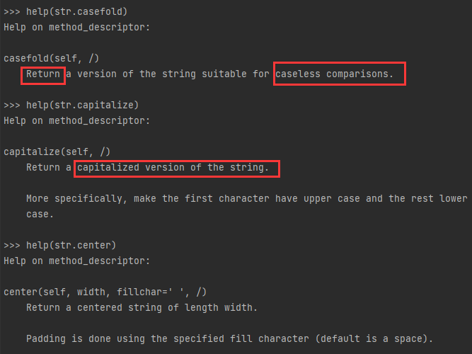

字符串格式化

函数

定义函数

**函数名._doc_**

输出函数中的注释

带有**收集参数**的函数的定义

收集参数在函数定义时在参数前面多加一个*（星号），这个  *  可以将提供的所有值放到一个元组中！

当带*（星号）的参数不在所有的参数的末尾，调用参数时，后续参数需要用关键字指定。*（星号）是不会收集带关键字的参数的。

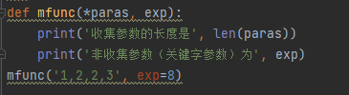

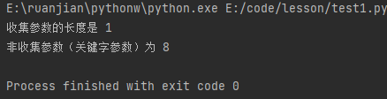

Python函数是有返回值的，当定义有返回值的时候，就返回一个参数，若没有定义返回值，就返回一个‘NONE’

Python函数定义是没有数据类型的，可以返回多个值

问题：那么定义形参的时候，需不需要定义输入的类型？不定义类型会不会影响函数的运算？

局部变量：函数内部可以访问，函数**外部不可以**访问

全局变量：函数外部可以访问，函数内部也可以访问，**但不可以修改**，因为即使在函数内部修改了改全局变量，编译器也只是创建了一个与之同名的局部变量，**并不会修改真正的全局变量**

先介绍两个概念：

1.局部变量是定义在函数内部定义并使用的变量，它只在函数内部有效。

2.全局变量是定义在函数外部，它既可以在各函数的外部使用，也可在各函数内部使用。

global关键字，使局部变量变为全局变量

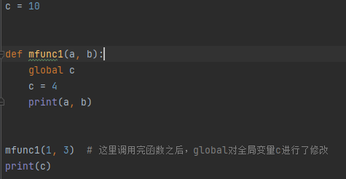

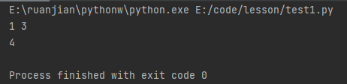

内嵌函数

函数内部可以继续定义函数f2，在函数内部也可以继续使用这个定义的函数f2，但函数外部就不可以使用函数f2了。

Python中什么都可以作为对象（只需记住他的名字就可以），因此我们也可以把函数作为对象来返回

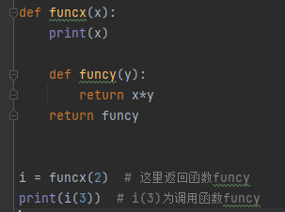

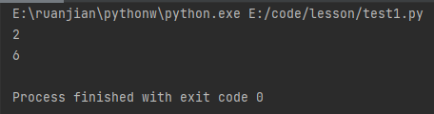

nonlocal 关键字用于在**嵌套函数**内部使用变量，其中变量不应属于内部函数。

请使用关键字 nonlocal 声明变量**不是本地变量**。

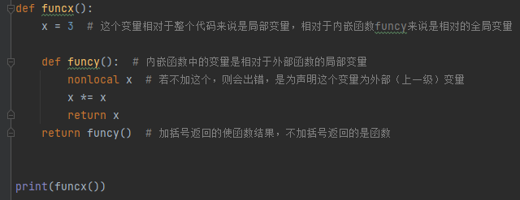

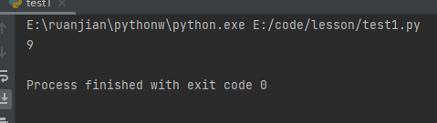

**匿名函数**

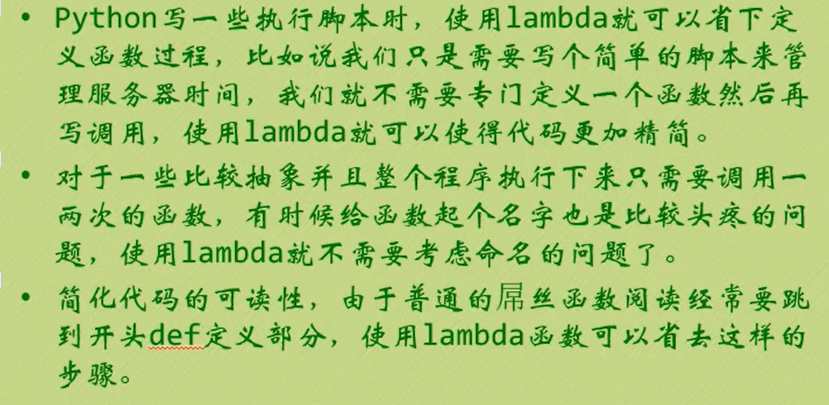

**filter()** 函数用于过滤序列，过滤掉不符合条件的元素，返回由符合条件元素组成的新列表。

该接收两个参数，第一个为函数，第二个为序列，序列的每个元素作为参数传递给函数进行判断，然后返回 True 或 False，最后将返回 True 的元素放到新列表中。

* function -- 判断函数。
* iterable -- 可迭代对象



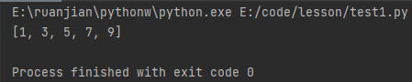

map()

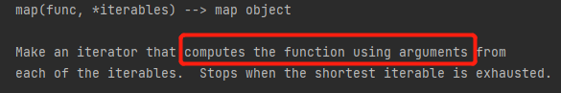

argument (actual parameter)指的是函数调用时的实际参数。

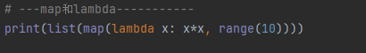

将后面的实参赋值给前面的函数进行计算

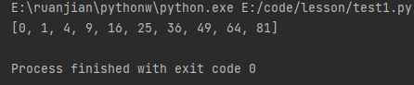

调用函数